Лабораторная работа №4

Дисциплина: Архитектура компьютера

Орлов Илья Сергеевич

Содержание

Список иллюстраций

Список таблиц

# 1 Цель работы

Получение навыков продвинутой работы с репозиториями git и релизами.

# 2 Задание

1.Выполнить работу для тестового репозитория. 2.Преобразовать рабочий репозиторий в репозиторий с git-flow и conventional commits.

# 3 Теоретическое введение

Gitflow Workflow опубликована и популяризована Винсентом Дриссеном. Gitflow Workflow предполагает выстраивание строгой модели ветвления с учётом выпуска проекта. Данная модель отлично подходит для организации рабочего процесса на основе релизов.v Работа по модели Gitflow включает создание отдельной ветки для исправлений ошибок в рабочей среде.

Семантическое версионирование описывается в манифесте семантического версионирования. Кратко его можно описать следующим образом: Версия задаётся в виде кортежа МАЖОРНАЯ_ВЕРСИЯ.МИНОРНАЯ_ВЕРСИЯ.ПАТЧ. Номер версии следует увеличивать: МАЖОРНУЮ версию, когда сделаны обратно несовместимые изменения API. МИНОРНУЮ версию, когда вы добавляете новую функциональность, не нарушая обратной совместимости. ПАТЧ-версию, когда вы делаете обратно совместимые исправления. Дополнительные обозначения для предрелизных и билд-метаданных возможны как дополнения к МАЖОРНАЯ.МИНОРНАЯ.ПАТЧ формату.

Спецификация Conventional Commits: Соглашение о том, как нужно писать сообщения commit’ов. Совместимо с SemVer. Даже вернее сказать, сильно связано с семантическим версионированием. Регламентирует структуру и основные типы коммитов.

# 4 Выполнение лабораторной работы

Устанавливаю nodejs, пакетный менеджер для него pnpm и gitflow. (рис. 1)

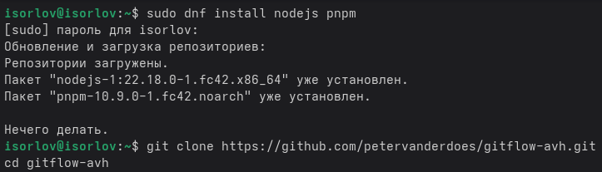

Рис. 1: Установка необходимого ПО

Устаналиваю через pnpm commitizen и standard-changelog. (рис. 2)

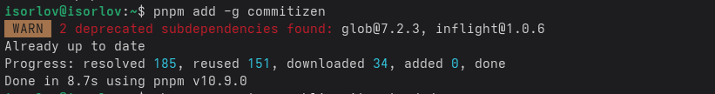

Рис. 2: Установка через pnpm

Создаю новый репозиторий и делаю там первый коммит. (рис. 3)

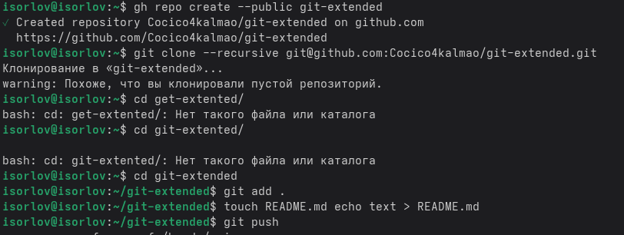

Рис. 3: Создание репозитория

Инициализирую и конфигурирую общепринятые коммиты в созданной директории через редактирование package.json. (рис. 4)

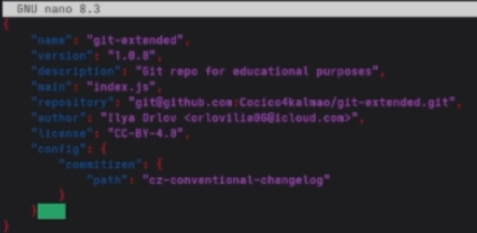

Рис. 4: Конфигурация package.json

Добавляю в индекс изменения, создаю коммит и отправляю на удаленный репозиторий. (рис. 5)

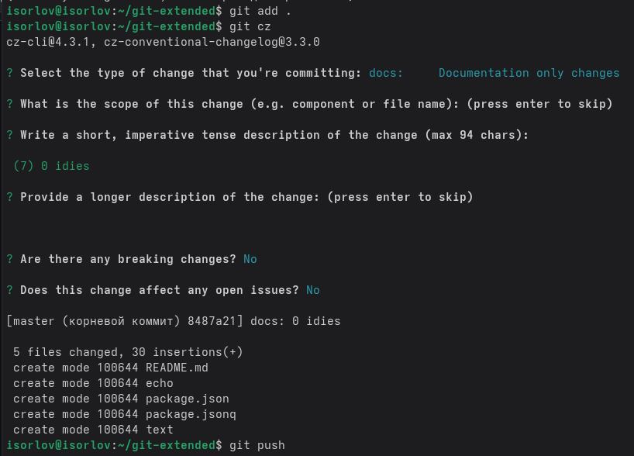

Рис. 5: Отправление коммита на GitHub

Инициализирую в репозитории git flow и создаю 1 релиз в только что созданной ветке develop. (рис. 6)

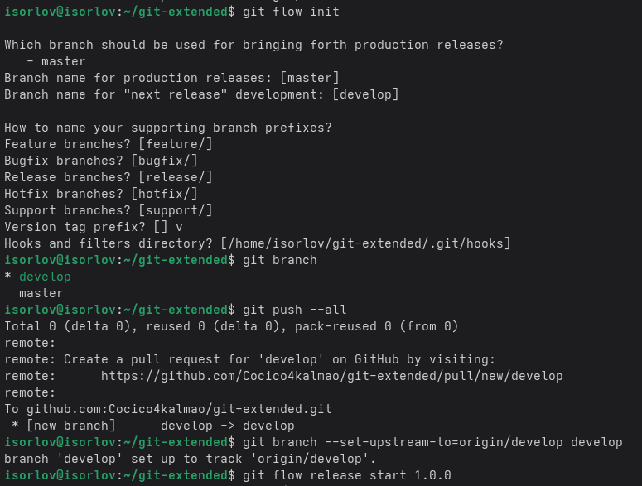

Рис. 6: Использование git-flow

Создаю список изменений через standard changelog, заканчиваю релиз и выгружаю на удаленный репозиторий изменения. (рис. 7)

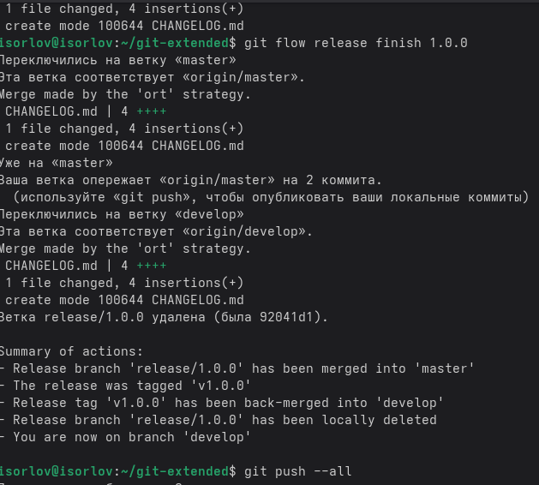

Рис. 7: Загрузка релиза на github

Инициализирую ветку feature для работы над новой функциональностью, готовлю релиз и загружаю на github. (рис. 8)

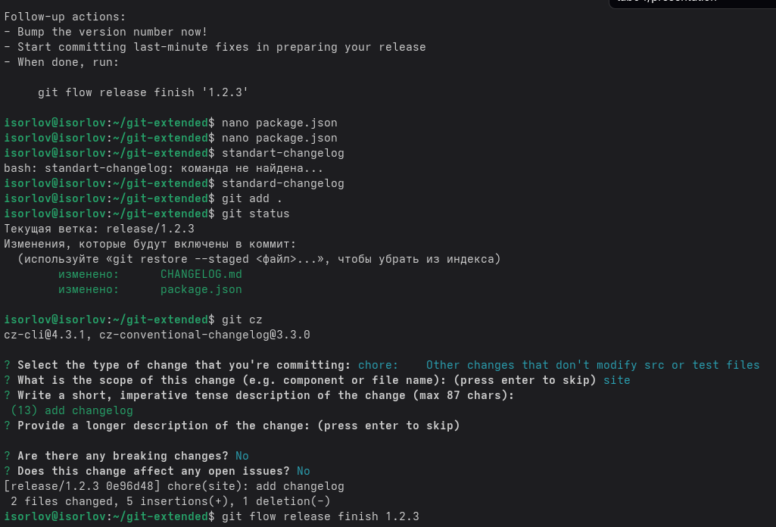

Рис. 8: Работа с новой веткой и загрузка релиза

# 5 Выводы

В ходе выполнения лабораторный работы я получил навыки правильной работы с репозиториями git.

# Список литературы